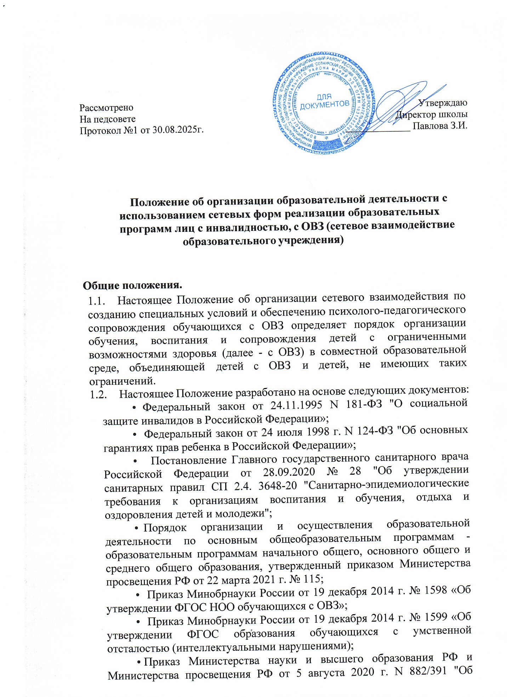

Положение об организации образовательной деятельности с использованием сетевых форм реализации образовательных программ лиц с инвалидностью, с ОВЗ (сетевое взаимодействие

образовательного учреждения)

Общие положения.
  - Настоящее Положение об организации сетевого взаимодействия по созданию специальных условий и обеспечению психолого-педагогического сопровождения обучающихся с ОВЗ определяет порядок организации обучения, воспитания и сопровождения детей с ограниченными возможностями здоровья (далее - с ОВЗ) в совместной образовательной среде, объединяющей детей с ОВЗ и детей, не имеющих таких ограничений.
  - Настоящее Положение разработано на основе следующих документов:
    - Федеральный закон от 24.11.1995 N 181-ФЗ "О социальной защите инвалидов в Российской Федерации»;
    - Федеральный закон от 24 июля 1998 г. N 124-ФЗ "Об основных гарантиях прав ребенка в Российской Федерации»;
    - Постановление Главного государственного санитарного врача Российской Федерации от 28.09.2020 № 28 "Об утверждении санитарных правил СП 2.4. 3648-20 "Санитарно-эпидемиологические требования к организациям воспитания и обучения, отдыха и оздоровления детей и молодежи";
    - Порядок организации и осуществления образовательной деятельности по основным общеобразовательным программам - образовательным программам начального общего, основного общего и среднего общего образования, утвержденный приказом Министерства просвещения РФ от 22 марта 2021 г. № 115;
    - Приказ Минобрнауки России от 19 декабря 2014 г. № 1598 «Об утверждении ФГОС НОО обучающихся с ОВЗ»;
    - Приказ Минобрнауки России от 19 декабря 2014 г. № 1599 «Об утверждении ФГОС образования обучающихся с умственной отсталостью (интеллектуальными нарушениями);
    - Приказ Министерства науки и высшего образования РФ и Министерства просвещения РФ от 5 августа 2020 г. N 882/391 "Об организации и осуществлении образовательной деятельности при сетевой форме реализации образовательных программ";
    - Письмо Минобрнауки России от 18.04.2008 № АФ-150/06 «О создании условий для получения образования детьми с ограниченными возможностями здоровья и детьми-инвалидами»;
    - Письмо Минпросвещения России от 20 февраля 2019 № ТС-551/07 «О сопровождении образования обучающихся с ОВЗ и инвалидностью».
    - Распоряжение Минпросвещения России от 09.09.2019 № Р-93 «Об утверждении примерного Положения о психолого-педагогическом консилиуме образовательной организации»;
    - Постановление Правительства РФ от 29 марта 2019 г. № 363 “Об утверждении государственной программы Российской Федерации "Доступная среда";

Распоряжение Мипросвещения России от 06.08.2020 № Р-75. «Об утверждении примерного Положения об оказании логопедической помощи в образовательной организации».
  - Порядок организации и осуществления образовательной деятельности обучающихся с ОВЗ при сетевой форме реализации образовательных программ устанавливает правила организации и осуществления образовательной деятельности при сетевой форме реализации образовательных программ (далее соответственно - сетевая форма, образовательные программы).
  - Цель взаимодействия структурных компонентов - перестройка образовательной деятельности в направлении создания специальных образовательных условий для решения следующих задач:
- создание специальных условий, в том числе кадровых, для образования обучающихся с ОВЗ и инвалидностью;
- обеспечение коррекционно-развивающей помощи детям с ОВЗ и инвалидностью, испытывающим трудности в освоении основных общеобразовательных программ, в развитии и социальной адаптации;
- предоставление возможности получения образования в полном объёме обучающимся с инвалидностью и лицам с ограниченными возможностями здоровья.
  - Необходимыми условиями организации сетевого взаимодействия образовательных организаций являются:
- наличие нормативно-правовой базы регулирования правоотношений участников сети (договора);
- возможные варианты осуществления перемещений, обучающихся с ОВЗ и (или) учителей образовательных учреждений, входящих в сеть;
- возможность организации мониторинга результатов взаимодействия.

Модель сетевого взаимодействия психолого-педагогического сопровождения обучающихся с ОВЗ и инвалидностью.
  - Сетевая форма обеспечивает возможность освоения обучающимися образовательной программы и (или) отдельных учебных предметов, курсов, дисциплин (модулей), практики, иных компонентов, предусмотренных образовательными программами (в том числе различных вида, уровня и (или) направленности), с использованием ресурсов нескольких организаций, осуществляющих образовательную деятельность.
  - Организация взаимодействия осуществляется с использованием кадровых, информационных, материально-технических, учебно-методических ресурсов взаимодействующих организаций.
  - Сетевая образовательная программа может включать в себя части, предусмотренные образовательными программами различных видов, уровней и (или) направленностей.
  - Школа обеспечивает создание специальных образовательных условий для детей с ОВЗ и инвалидностью в объеме, который она в состоянии реализовать с учетом своих возможностей. Создание остальной части специальных образовательных условий для детей с ОВЗ и инвалидностью обеспечивается базовыми школами и ресурсным центром.

Механизм сетевого взаимодействия.

3.1. В условиях сетевого взаимодействия создание специальных образовательных условий и обеспечение сопровождения для детей с ОВЗ и инвалидностью обеспечивается за счет целенаправленного и организованного привлечения и использования ресурсов иных образовательных организаций.
3.2. Образовательная деятельность по образовательной программе, реализуемой с использованием сетевой формы (далее - сетевая образовательная программа), осуществляется посредством взаимодействия Школы с организациями в соответствии с договором о сетевой форме реализации образовательной программы (далее - договор о сетевой форме).
3.3. Сторонами договора о сетевой форме являются:
базовая организация - организация, осуществляющая образовательную деятельность, в которую обучающийся принят на обучение в соответствии со статьей 55 Федерального закона от 29 декабря 2012 г. N 273-ФЗ "Об образовании в Российской Федерации" и которая несет ответственность за реализацию сетевой образовательной программы, осуществляет контроль за участием организаций- участников в реализации сетевой образовательной программы;
организация-участник - принимающие участие в реализации сетевой образовательной программы организация, осуществляющая образовательную деятельность (далее - образовательная организация-участник), и (или) научная организация, медицинская организация, организация культуры, физкультурно- спортивная или иная организация, обладающая ресурсами для осуществления образовательной деятельности по сетевой образовательной программе (далее - организация, обладающая ресурсами).
Сторонами договора о сетевой форме могут являться несколько организаций- участников.
3.1 Содержание и организация сетевого взаимодействия
3.1.1 Основными документами, регламентирующими организацию образовательного процесса при применении сетевых форм, являются образовательная программа, учебный план, годовой календарный учебный график (индивидуальный годовой календарный учебный график) и расписание занятий.
3.1.2. Сетевая образовательная программа в соответствии с договором о сетевой форме утверждается базовой организацией самостоятельно либо совместно с образовательной организацией-участником (образовательными организациями- участниками)
3.1.3. В случае, когда сетевая образовательная программа утверждается базовой организацией самостоятельно, образовательная организация-участник разрабатывает, утверждает и направляет базовой организации для включения в сетевую образовательную программу рабочие программы реализуемых ею
частей (учебных предметов, курсов, дисциплин (модулей), практики, иных компонентов), а также необходимые оценочные и методические материалы.
3.1.4. Использование сетевой формы предусматривается образовательной программой, на которую осуществляется прием на обучение обучающихся, либо осуществляется переход к использованию сетевой формы в период реализации образовательной программы с внесением изменений в образовательную программу в порядке, установленном локальными нормативными актами базовой организации.

3.1.5. При приеме на обучение по сетевой образовательной программе обучающийся зачисляется в базовую организацию на обучение по указанной программе.
3.1.6. Зачисление в образовательную организацию-участника при реализации в сетевой форме основных образовательных программ и дополнительных образовательных программ осуществляется путем перевода в указанную организацию без отчисления из базовой организации в порядке, определяемом локальными нормативными актами указанной организации. Зачисление обучающихся в организацию, обладающую ресурсами, не производится.
3.1.7. Освоение части сетевой образовательной программы в образовательной организации-участнике сопровождается текущим контролем и промежуточной аттестацией, проводимой в формах, определенных учебным планом сетевой образовательной программы, и в порядке, установленном образовательной организацией-участником.
3.1.8. Результаты промежуточной аттестации, проводимой образовательной организацией-участником, являются результатами промежуточной аттестации по сетевой образовательной программе и не требуют зачета в базовой организации.
3.1.9. По завершению освоения в полном объеме части сетевой образовательной программы обучающиеся отчисляются из образовательной организации-участника в связи с завершением обучения.
3.1.10. Финансовое обеспечение реализации сетевой образовательной программы осуществляется путем возмещения затрат на реализацию части сетевой образовательной программы за счет выделения ставок педагогов в соответствии с перечнем затрат организации-участника на реализацию части образовательной программы или иными способами в соответствии с законодательством Российской Федерации.

